

Název školy: Základní škola a Mateřská škola Kladno, Norská 2633
Autor: Mgr. Kateřina Wernerová
Název materiálu: VY_52_INOVACE_Pr.8.We.33_Ekosystemy_opakovani
Datum: 1. 8. 2013
Ročník: osmý
Vzdělávací oblast: Člověk a příroda
Vzdělávací obor: Přírodopis
Název: Ekosystémy - opakování
Číslo operačního programu: CZ.1.07/1.4.00/21.3489
Název projektu: UČÍME SE S RADOSTÍ

Anotace: Pracovní list lze využít k opakování přírodních i umělých ekosystémů v přírodě, jejich charakteristiky a významu pro člověka.
Klíčová slova: ekosystémy přírodní a umělé

EKOSYSTÉMY - opakování

- Na obrázkách jsou příklady různých ekosystémů, s nimiž jste se doposud seznámili. Pojmenuj je a stručně charakterizuj, urči, zda jsou to ekosystémy umělé nebo přírodní:
A
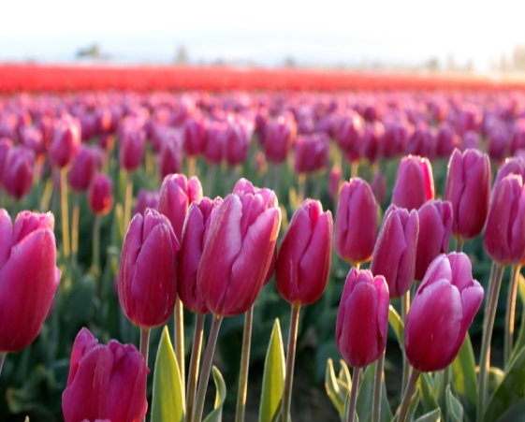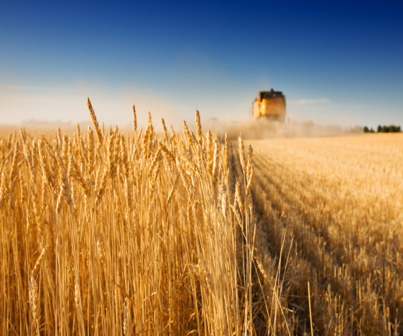
B
_________________________ __________________________
_________________________ __________________________
_________________________ __________________________
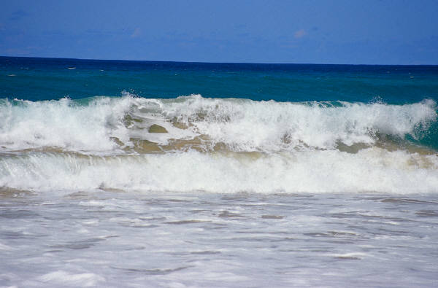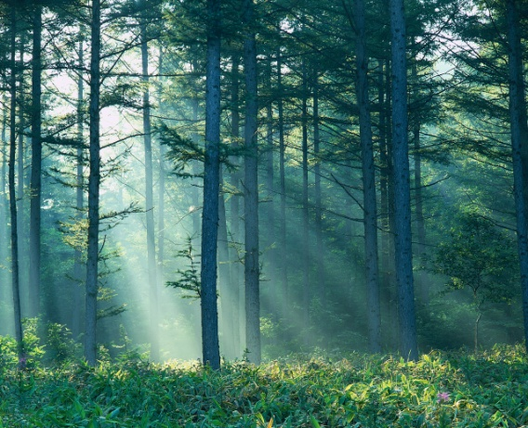
D
C
______________________________ ______________________________
______________________________ ______________________________
______________________________ ______________________________

- Na obrázcích jsou příklady organismů z různých ekosystémů. Do rámečku vedle obrázku napiš název ekosystému, kam organismus patří, a připiš dalších 5 příkladů – rostliny i živočichy.
Ekosystém =
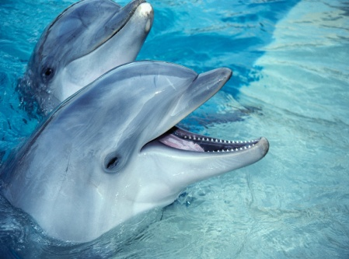

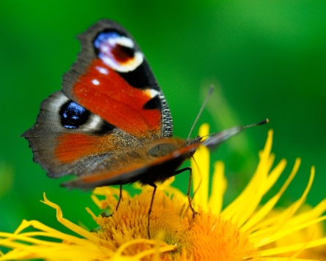
Ekosystém =
Ekosystém =
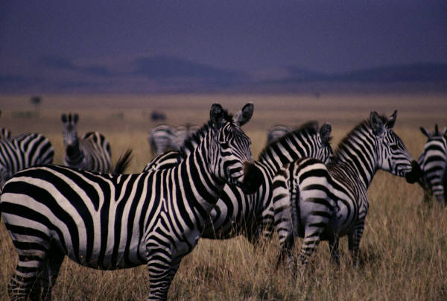

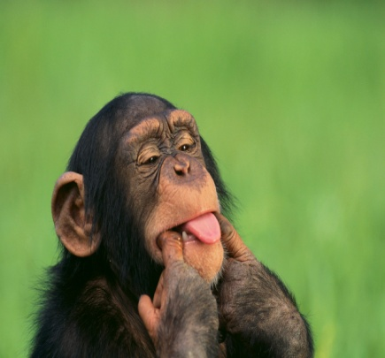
Ekosystém =

- Přečti si text o jednom známém ekosystému a pokus se vybrat důležité informace, jimiž bys ho charakterizoval/a, zapiš je do rámečku. Pojmenuj organismy, které do tohoto ekosystému patří.
Rybník je uměle vytvořené vodohospodářské dílo určené především k chovu ryb, dále pak k chovu vodní drůbeže a plní i funkci přirozené retence vody. Rybník má přírodní dno a technickou vybavenost nutnou k regulaci vodní hladiny. Rybník je tvořen hrází (s pozemkem, na kterém stojí), přítokovou částí, odpadem, zatopenými pozemky na úroveň hladiny vody při navrženém průtoku, popřípadě obvodovou stokou. Skupiny rybníků tvoří rybniční soustavy. Rybníky dělíme podle okolí na polní, luční, lesní, návesní a ostatní. Rybníky dělíme dále podle klimatu na vrchovinné a nížinné. Dále se rybníky dělí podle složení vody přitékající do rybníka, velikosti rybníka, průměrné hloubky, velikosti břehového koeficientu, složení podloží rybníku a dalších kritérií. Na březích rybníků jsou často zbudována zařízení pro chov hus nebo jiné vodní drůbeže. Rybníky mohou být využívány k vodním sportům, vodním radovánkám, sportovnímu rybářství, sportovnímu lovu ptáků a bruslení ve volné přírodě. Rybníky pro rekreaci jsou obhospodařovány zpravidla méně intenzivním způsobem, což zajišťuje dobrou kvalitu vody.

2
1
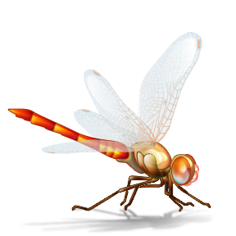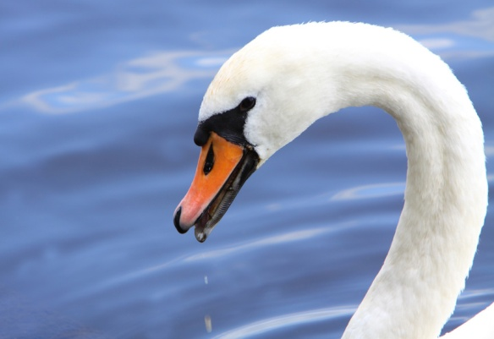
_______________________________ ________________________________
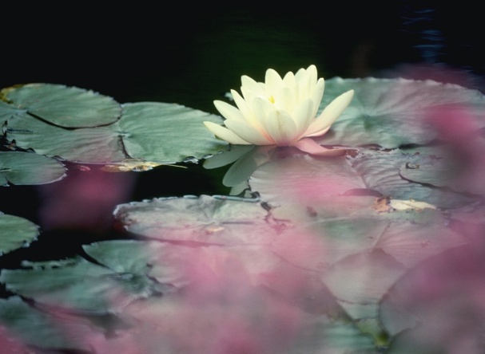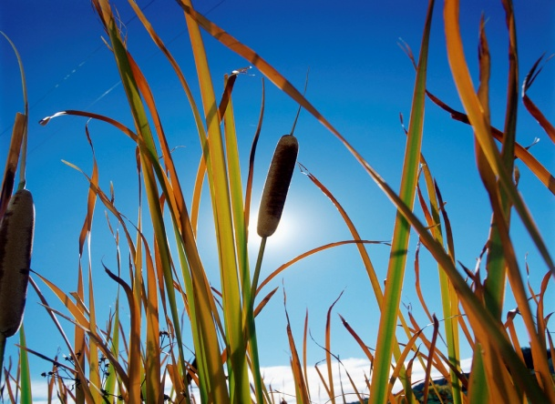
4
3
________________________________ _________________________________

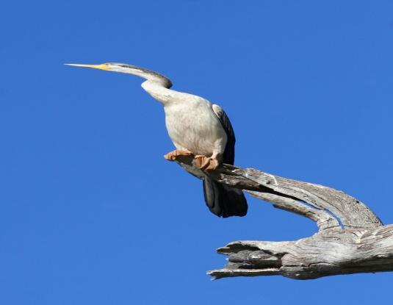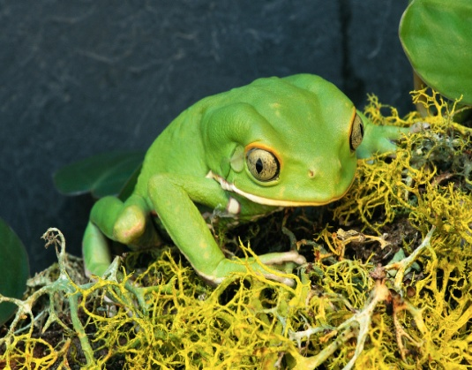
6
5
________________________________ ________________________________

Řešení:
A = zahrada, umělý ekosystém, pěstování okrasných rostlin, monokultury
B = pole, umělý ekosystém, pěstování plodin, monokultury
C = moře, přírodní ekosystém, druhově bohatý, rybolov
D = les, přírodní ekosystém, typická patrovitost porostu, zdroj dřeva

Delfín – moře, krab, chobotnice, rejnok, koráli, tuleň
Babočka paví oko – louky, včela medonosná, lipnice luční, čmelák zemní,
kobylka zelená, jílek vytrvalý
Zebra – savany, lev, gepard, buvol, baobab, hyena
Šimpanz učenlivý – tropické lesy, krajta, papoušci, kolibříci, jaguár, gorila

1 – šídlo, 2 – labuť velká, 3 – leknín bělostný, 4 – orobinec širolistý,
5 – volavka popelavá, 6 – rosnička zelená

Použité zdroje:
http://cs.wikipedia.org/wiki/Rybn%C3%ADk
galerie Microsoft Word – www.office.microsoft.com
Další text je původní prací autorky

